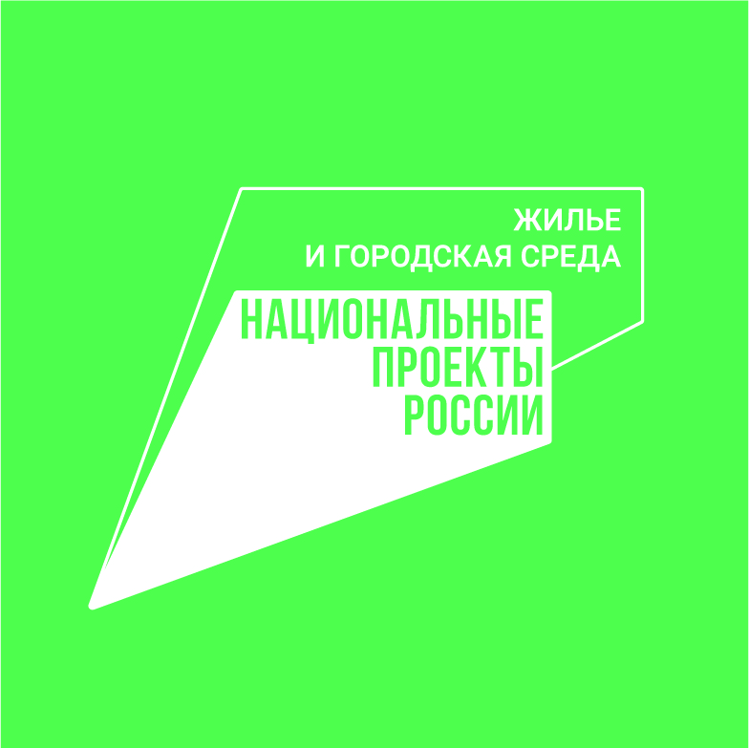 | Уважаемые жители  деревни Дорогино!  Формирование комфортной городской среды - это обо всем, что окружает нас! Безопасные детские и спортивные площадки, красивые и удобные пространства: скверы и дворы.  В текущем году планируется участие деревни ДОРОГИНО в Федеральном проекте «Формирование комфортной городской среды» национального проекта «Жилье и городская среда».  Администрация сельского поселения планирует провести  «Комплексное благоустройство территории по ул. Пикунова в  д. Дорогино сельского поселения Кирилловский сельсовет (национальный проект «Жильё и городская среда»)».

